KARYA TULIS ILMIAH
HUBUNGAN PENGETAHUAN DENGAN KEPATUHAN
KONSUMSI TABLET TAMBAH DARAH PADA IBU
HAMIL DI PUSKESMAS PAGAR MERBAU
KECAMATAN PAGAR MERBAU
KABUPATEN DELI SERDANG



ESTERLITA JULIANTY MEGATERA SIRAIT

P07539023157

KEMENTRIAN KESEHATAN REPUPLIK INDONESIA
POLITEKNIK KESEHATAN KEMENKES MEDAN
JURUSAN FARMASI PRODI D-III FARMASI 2026

HALAMAN JUDUL

HUBUNGAN PENGETAHUAN DENGAN KEPATUHAN
KONSUMSI TABLET TAMBAH DARAH PADA IBU
HAMIL DI PUSKESMAS PAGAR MERBAU
KECAMATAN PAGAR MERBAU KABUPATEN DELI SERDANG

Karya Tulis Ilmiah

Sebagai salah satu syarat untuk menyelesaikan studi dan memperoleh gelar Ahli Madya Farmasi (A.Md. Farm) pada Program Studi D-III Farmasi Jurusan Farmasi Politeknik Kesehatan Kemenkes Medan



ESTERLITA JULIANTY MEGATERA

SIRAIT P07539023157

KEMENTRIAN KESEHATAN REPUPLIK INDONESIA
POLITEKNIK KESEHATAN KEMENKES MEDAN

JURUSAN FARMASI PRODI D-III FARMASI 2026
i

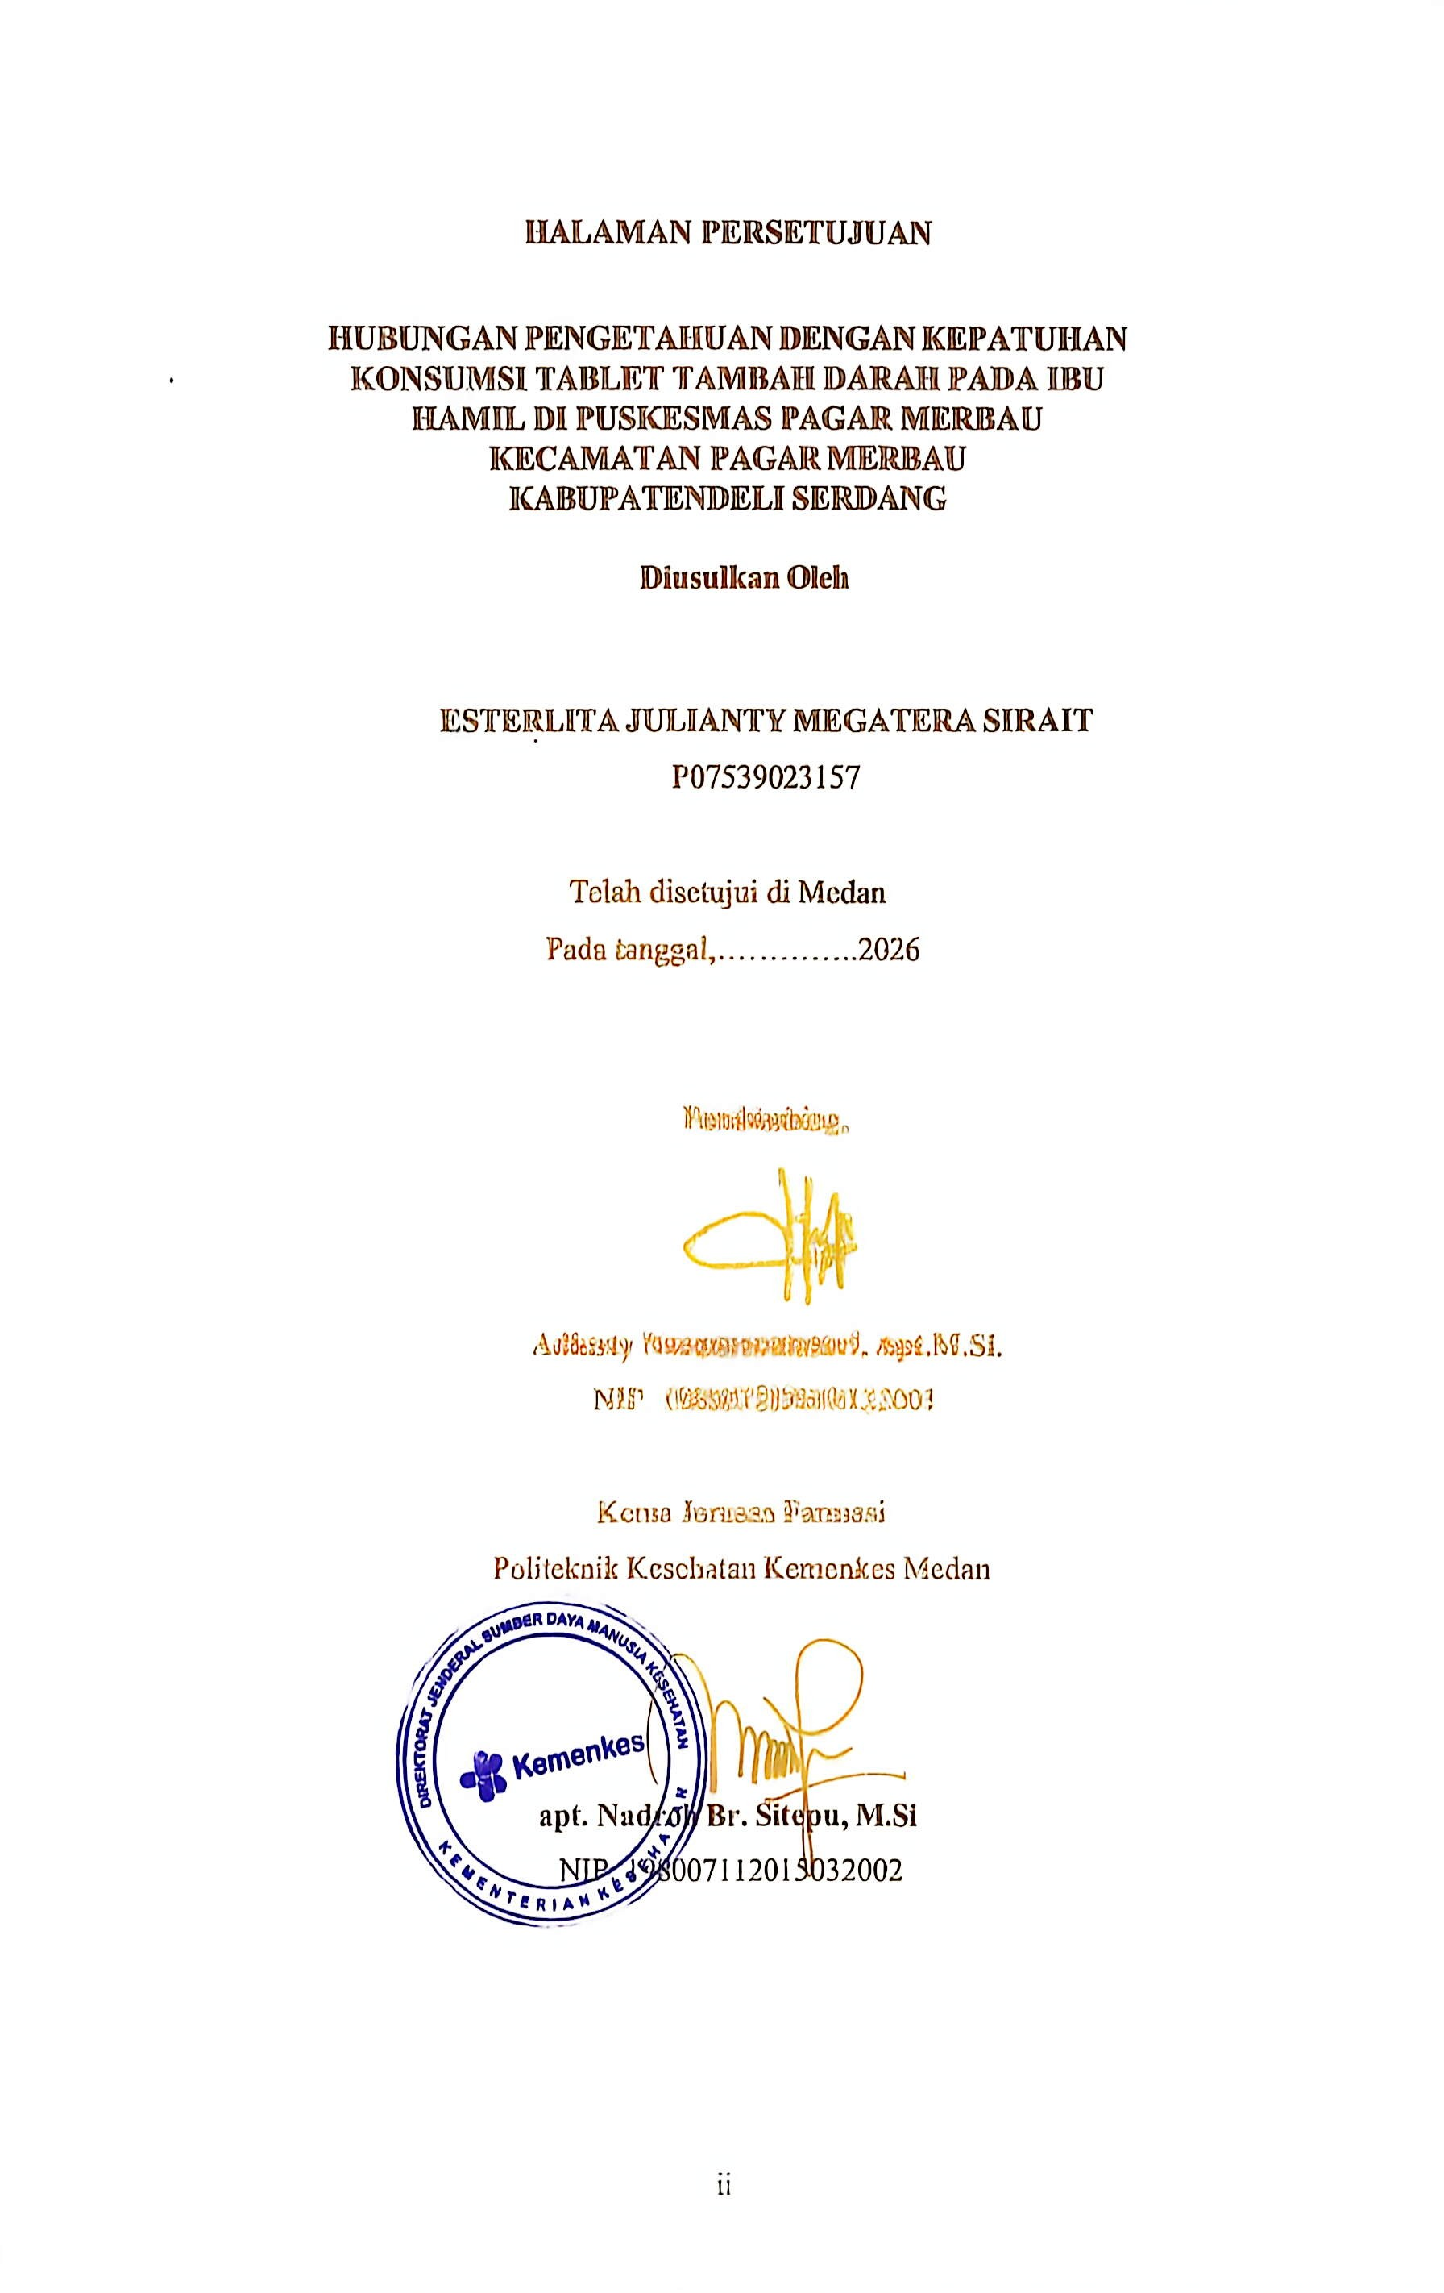
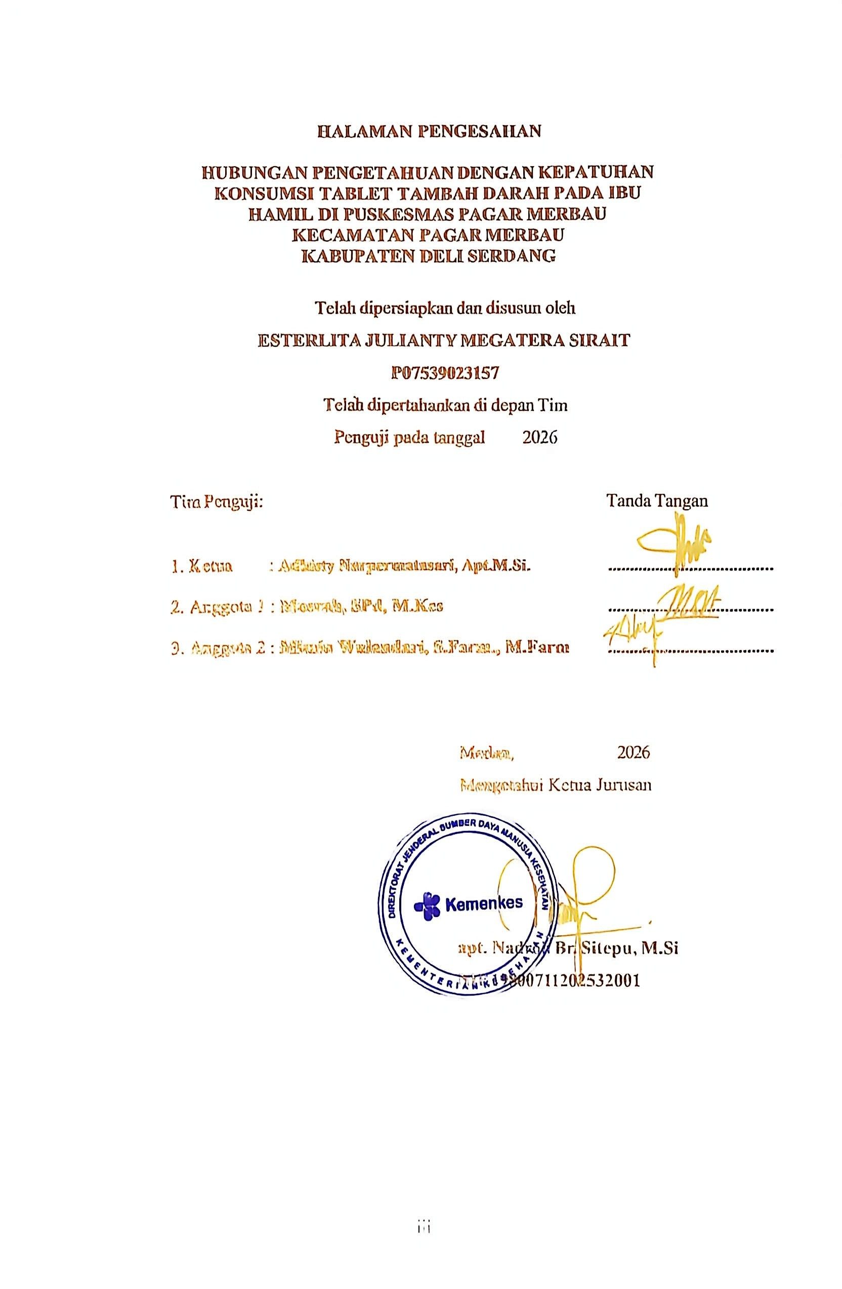
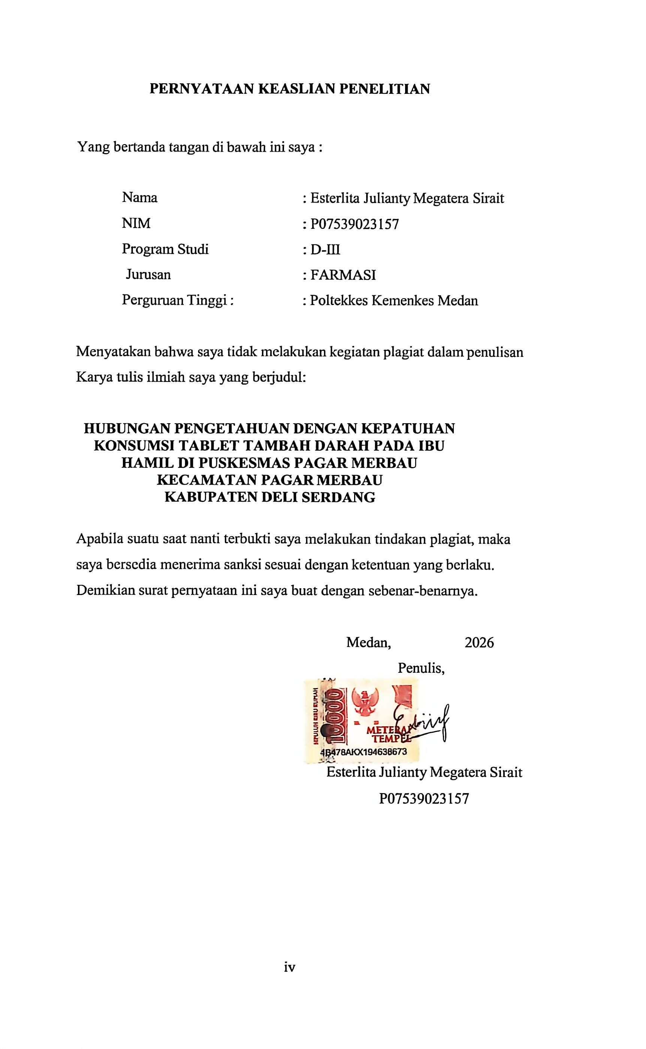
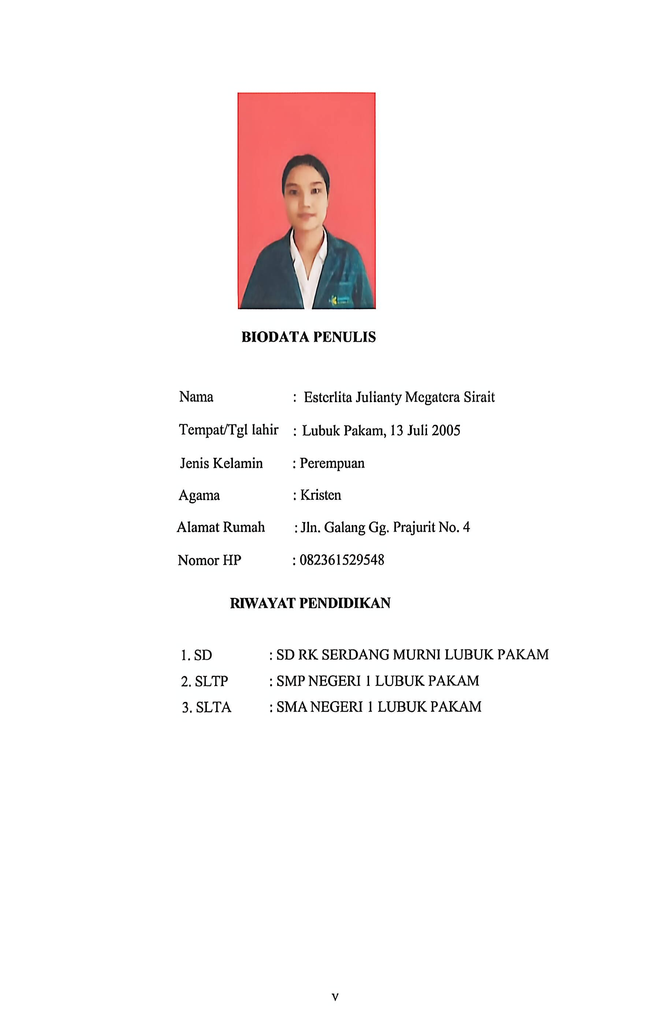

ABSTRAK

HUBUNGAN PENGETAHUAN DENGAN KEPATUHAN KONSUMSI
TABLET TAMBAH DARAH PADA IBU HAMIL DI
PUSKESMAS PAGAR MERBAU KECAMATAN

PAGAR MERBAU KABUPATEN DELI SERDANG

Esterlita Julianty Megatera Sirait, Adhisty Nurpermatasari, Apt., M.Si.
(Politeknik Kesehatan Kementerian Kesehatan Medan) Email : esterlitaaa05@gmail.com

Anemia merupakan kondisi sel darah merah tidak mencukupi kebutuhan fisiologis tubuh. Pemberian tablet tambah darah pada ibu hamil dilakukan untuk mengatasi angka kejadian anemia pada ibu hamil. Berdasarkan data survey awal terdapat 17 orang ibu hamil yang mengalami anemia. Hal ini menunjukkan bahwa, masih terdapat ibu hamil yang tidak mengonsumsi tablet tambah darah secara rutin. Penelitian ini bertujuan untuk mengetahui hubungan pengetahuan dengan kepatuhan konsumsi Tablet Tambah Darah pada ibu hamil di Puskesmas Pagar Merbau Kecamatan Pagar Merbau Kabupaten Deli Serdang.
Penelitian ini menggunakan metode survei analitik dengan desain cross- sectional, teknik purposive sampling, dan melibatkan 63 ibu hamil sebagai responden. Data dikumpulkan menggunakan kuesioner yang sudah divalidasi dan reliabel, kemudian dianalisis dengan uji chi-square.
Hasil penelitian ini menunjukkan bahwa tingkat pengetahuan responden pada kategori baik (17,5%), cukup (31,7%), kurang (50,8%). Dengan rata-rata tingkat pengetahuan yaitu cukup (61,3%). Pada kepatuhaan kategori patuh (41,3%), tidak patuh (58,7%). Dengan rata-rata kepatuhan responden yaitu patuh (54,4%). Hasil uji bivariat menyatakan adanya hubungan signifikan antara tingkat pengetahuan ibu hamil tentang tablet tambah darah dengan kepatuhan konsumsi tablet tambah darah (p-value 0,000<0,05).
Dari penelitian ini dapat disimpulkan bahwa terdapat hubungan positif dan nilai yang signifikan antara tingkat pengetahuan ibu hamil tentang tablet tambah darah dengan kepatuhan ibu hamil.

Kata Kunci : Tablet Tambah Darah, Ibu Hamil, Anemia, Pengetahuan, Kepatuhan.

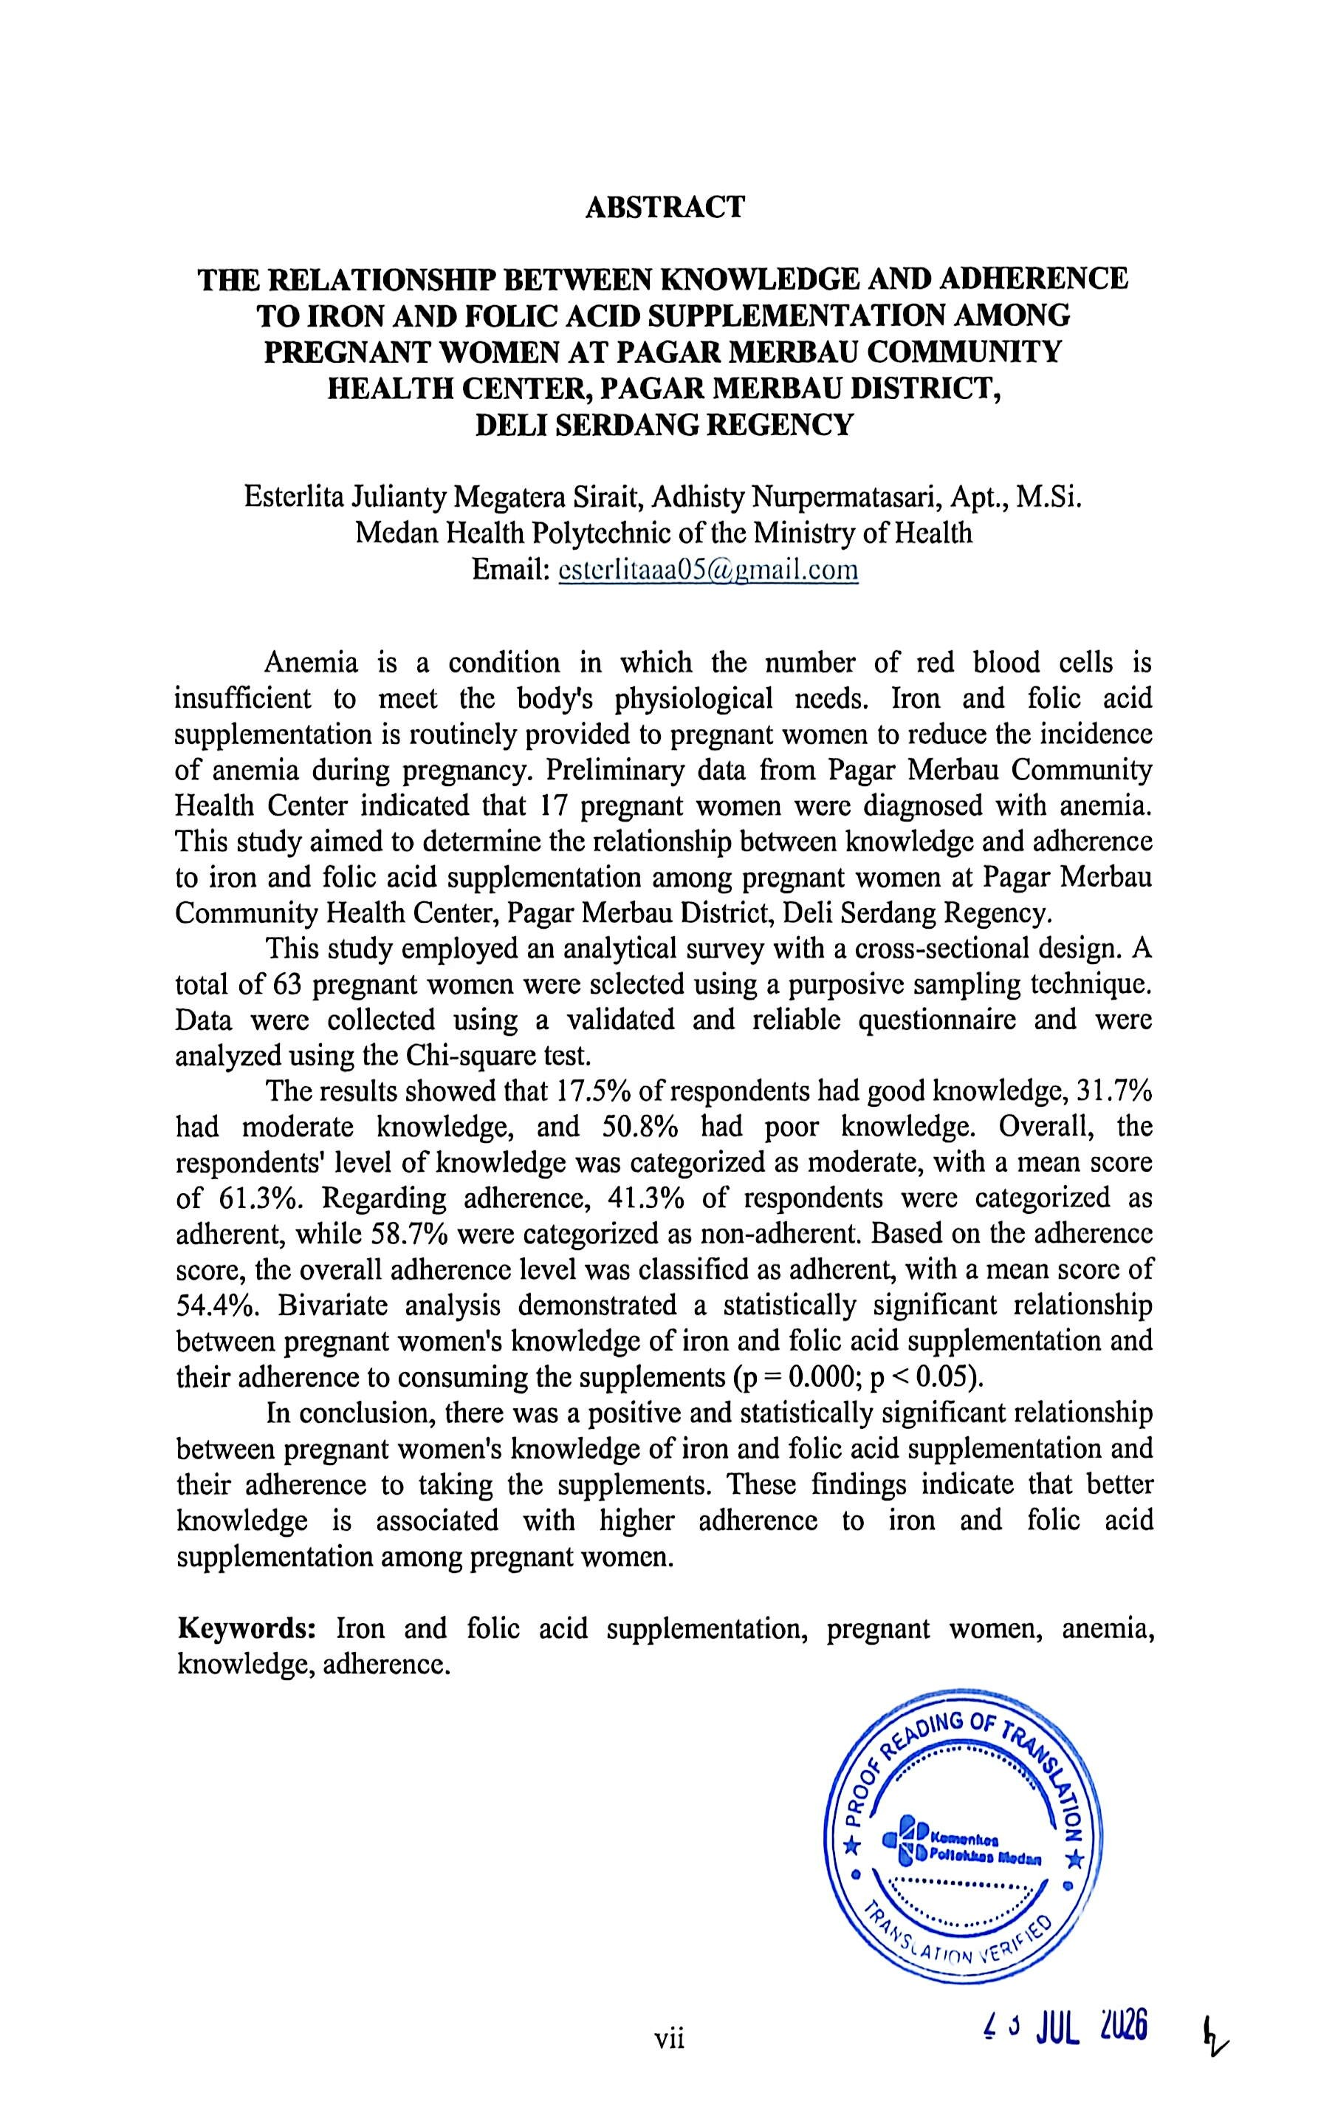

KATA PENGANTAR
Puji syukur peneliti ucapkan pada Tuhan Yang Maha Esa atas Kuasa-Nya yang telah memberikan segala nikmat dan kesempatan sehingga penyusunan karya tulis ilmiah yang berjudul HUBUNGAN PENGETAHUAN DENGAN KEPATUHAN KONSUMSI TABLET TAMBAH DARAH PADA IBU HAMIL
DI PUSKESMAS PAGAR MERBAU KECAMATAN PAGAR
MERBAU
KABUPATEN DELI SERDANG dapat terselesaikan.
Selanjutnya ucapan terima kasih yang tak terhingga penulis sampaikan kepada ibu Adhisty Nurpermatasari, Apt.M.Si selaku pembimbing yang penuh kesabaran dan perhatiannya dalam memberikan bimbingan hingga karya tulis ilmiah ini dapat terselesaikan dengan baik.
Dengan terselesaikannya Karya Tulis Ilmiah ini, penulis menyampaikan ucapan terima kasih yang sebesar-besarnya kepada:
- Ibu Tengku Sri Wahyuni, S.SiT., M.Keb., selaku Direktur Polteknik Kesehatan Kementerian Kesehatan Medan.
- Ibu Nadroh Br. Sitepu, M.Si., selaku Ketua Jurusan Farmasi yang telah memberikan arahan serta dukungan akademik selama masa pendidikan.
- Ibu Adhisty Nurpermatasari, S.Farm., Apt., M.Si., selaku Dosen Pembimbing Akademik yang senantiasa memberikan bimbingan, arahan, serta motivasi kepada penulis selama menjalani proses pendidikan.
- Ibu Masrah, S.Pd., M.Kes., selaku Penguji I dan Ibu Mimin Wulandari, S.Farm., M.Farm., selaku Penguji II yang telah memberikan masukan, saran, dan kritik yang membangun demi penyempurnaan Karya Tulis Ilmiah ini.
- dr. Wawan Hariawan, M.Kes., selaku Kepala Puskesmas Pagar Merbau beserta seluruh staf dan pegawai Puskesmas Pagar Merbau yang telah memberikan izin, bantuan, serta dukungan kepada penulis dalam pelaksanaan penelitian dan pengumpulan data.
- Seluruh ibu hamil yang menjadi responden penelitian di Puskesmas Pagar Merbau yang telah bersedia meluangkan waktu dan berpartisipasi dalam penelitian ini.
- Kedua orang tua tercinta, Mayor Purnawirawan Infanteri M. Sirait dan L. Lumbanraja, M.Pd.K., yang senantiasa memberikan doa, kasih sayang, dukungan moral maupun material, serta motivasi yang tiada henti kepada penulis selama menempuh pendidikan hingga terselesaikannya Karya Tulis Ilmiah ini. Segala pengorbanan dan dukungan yang diberikan menjadi semangat terbesar bagi penulis untuk terus berjuang dan meraih cita-cita.
- Abang penulis, Edwin Sirait, serta kedua kakak penulis, Grani Sirait dan Finer Sirait, yang selalu memberikan dukungan, semangat, dan inspirasi kepada penulis dalam menyelesaikan pendidikan dan penyusunan Karya Tulis Ilmiah ini.
- Seluruh dosen, instruktur, dan staf Program Studi Diploma III Farmasi Polteknik Kesehatan Kementerian Kesehatan Medan, yang memberikan banyak wawasan kepada penulis.
- Kepada teman penulis, ayunda, erna, ester ulina, juraidah, olivia, sepria yang telah menjadi teman seperjuangan penulis semenjak semester awal sampai akhir.
- Dan kepada penulis sendiri terima kasih atas segala usaha, kesabaran, dan semangat yang telah diberikan selama menjalani pendidikan dan menyelesaikan Karya Tulis Ilmiah ini. Semoga hasil yang dicapai menjadi langkah awal untuk meraih cita-cita yang lebih tinggi.
Penulis menyadari bahwa Karya Tulis Ilmiah ini masih memiliki keterbatasan. Oleh karena itu, penulis mengharapkan kritik dan saran. Semoga hasil penelitian ini dapat memberikan manfaat bagi penulis, institusi pendidikan, tenaga kesehatan.
Medan, Juni 2026

Penulis

DAFTAR ISI

Halaman
HALAMAN JUDUL ................................................................................................................... i
HALAMAN PERSETUJUAN ................................................................................................... ii
HALAMAN PENGESAHAN .................................................................................................. iii
PERNYATAAN KEASLIAN PENELITIAN ........................................................................... iv
BIODATA PENULIS ................................................................................................................. v
RIWAYAT PENDIDIKAN ........................................................................................................... v
ABSTRAK ................................................................................................................................. vi
ABSTRACT .............................................................................................................................. vii
KATA PENGANTAR ..............................................................................................................viii
DAFTAR ISI ............................................................................................................................... x
DAFTAR TABEL ..................................................................................................................... xii
DAFTAR GAMBAR ...............................................................................................................xiii
DAFTAR LAMPIRAN ........................................................................................................... xiv
BAB I PENDAHULUAN ........................................................................................................... 1
- Latar Belakang .............................................................................................................. 1
- Perumusan Masalah ....................................................................................................... 3
- Tujuan Penelitian ........................................................................................................... 3
- Manfaat Penelitian ........................................................................................................ 3
BAB II TINJAUAN PUSTAKA ................................................................................................ 4
- Konsep Pengetahuan ..................................................................................................... 4
- Konsep Kepatuhan ....................................................................................................... 7
- Definisi Kehamilan ....................................................................................................... 8
- Tablet Tambah Darah .................................................................................................... 8
- Anemia .......................................................................................................................... 9
- Kerangka Konsep ......................................................................................................... 12
- Definisi Operasional ................................................................................................... 13
- Hipotesis ..................................................................................................................... 13
BAB III METODE PENELITIAN .......................................................................................... 14
- Jenis dan Desain Penelitian ......................................................................................... 14
- Lokasi dan Waktu Penelitian ....................................................................................... 14
- Populasi dan Sampel Penelitian ................................................................................... 14
- Jenis dan Pengumpulan Data ....................................................................................... 16
- Uji Validitas dan Reabilitas ......................................................................................... 17
- Pengolahan Data .......................................................................................................... 17
- Analisis Data ............................................................................................................... 18
- Metode Pengukuran Variabel ...................................................................................... 19
BAB IV HASIL DAN PEMBAHASAN .................................................................................. 21
- Hasil Penelitian ............................................................................................................ 21
- Pembahasan ................................................................................................................. 24
BAB V KESIMPULAN DAN SARAN .................................................................................... 30
- Kesimpulan ................................................................................................................. 30
- Saran ........................................................................................................................... 30
DAFTAR PUSTAKA ............................................................................................................... 31
Lampiran .................................................................................................................................. 34

DAFTAR TABEL

Tabel 1 Definisi Operasional ...........................................................................................13
Tabel 2 Karakteristik Responden .................................................................................... 22
Tabel 3 Frekuensi Pengetahuan mengenai Tablet Tambah Darah ................................... 23
Tabel 4 Frekuensi Kepatuhan Konsumsi Tablet Tambah Darah ..................................... 23
Tabel 5 Hubungan Pengetahuan dengan Kepatuhan ....................................................... 24

DAFTAR GAMBAR

Gambar 1 Kerangka Konsep ......................................................................................12

DAFTAR LAMPIRAN

Lampiran 1 Lembar Persetujuan Menjadi Responden ..................................................34
Lampiran 2 Lembar Kuesioner Pengetahuan ................................................................ 35
Lampiran 3 Lembar Kuesioner Kepatuhan .................................................................. 37
Lampiran 4 Master Tabel ............................................................................................... 39
Lampiran 5 Uji Validitas dan Realibilitas Pengetahuan ................................................ 45
Lampiran 6 Hasil Uji Distribusi dan Uji Statistik ......................................................... 48
Lampiran 7 Surat Pengantar Penelitian dari Jurusan ..................................................... 51
Lampiran 8 Surat Izin Melaksanakan Penelitian ........................................................... 52
Lampiran 9 Surat Selesai Penelitian .............................................................................. 53
Lampiran 10 Dokumentasi .............................................................................................. 54
Lampiran 11 Ethical Clearance ....................................................................................... 55
Lampiran 12 Kartu Bimbingan ....................................................................................... 56
Lampiran 13 Turnitin ...................................................................................................... 57

